Что нужно знать родителям, когда ребенок приходит в детский сад?
С приходом ребенка 2-3 лет в дошкольное учреждение его жизнь существенным образом меняется: другой режим дня, характер питания, температура помещения, отсутствие родителей, новые требования к поведению, постоянный контакт со сверстниками, новое помещение, таящее в себе много неизвестного, а значит потенциально опасного, другой стиль общения и т.п.
Все это обрушивается на ребенка одновременно, создавая для него стрессовую ситуацию, которая может привести к изменению поведения ребенка, нарушению аппетита, сна, негативным эмоциональным состояниям (капризы, страхи, частые болезни, психическая регрессия и т.д.). Иногда без видимых причин может повышаться температура тела.
У некоторых детей происходит потеря уже имеющихся навыков. Например, дома просился на горшок, а в детском саду отказывается. Не волнуйтесь и ни в коем случае не стыдите, не ругайте малыша. Пройдет неделя, другая, и все навыки у него восстановятся.
Необходимо знать, что состояние эмоционального дискомфорта, переживаемое ребенком, может привести к снижению сопротивляемости организм. Вот почему некоторые дети в период адаптации могут болеть. Но это совсем не обязательно.
Какую информацию необходимо сообщить воспитателю о своем ребенке?
Еще до того как ребенок в первый раз придет в группу, нужно рассказать воспитателю:
• Каково состояние здоровья ребенка; часто ли он болеет и что страдает в первую очередь (носоглотка, органы дыхания, пищеварения, кишечник и т.п.); есть ли хронические заболевания;
• Какие привычки и традиции сложились дома в процедурах еды, отхода ко сну, пользования туалетом и т.п.; какие требования предъявляют к нему при этом родители;
• Чем больше всего любит заниматься ребенок, чем можно доставить ему радость;
• Какова ситуация в семье: полная или неполная семья, каковы материальные условия в семье и т.п.;
• Как называют ребенка дома.(Вы можете обнаружить, что, например, Дима никак не реагирует, когда вы обращаетесь к нему. Дело просто в том, что дома его зовут Митя. Желательно, чтобы вашего ребенка называли в детском саду так же, как это принято дома.)

ОБЯЗАННОСТИ РОДИТЕЛЕЙ:
- приводить ребёнка аккуратно одетым и лично передавать его воспитателю и забирать! Родители, помните! Воспитателям категорически запрещается отдавать детей лицам в нетрезвом состоянии, детям мл. школьного возраста, отпускать детей по просьбе родителей, отдавать детей незнакомым лицам без предупреждения родителей!
- решать все спорные вопросы в спокойной и деловой обстановке с указанием причин спора! Родители, помните! Конфликтные ситуации должны разрешаться без детей.
- оказывать помощь в благоустройстве детского сада
- одевать детей по сезону и в соответствии с погодой! Родители, помните! Чрезмерное укутывание или недостаточно тёплая одежда могут привести к заболеванию ребёнка!
- не приводить больного ребёнка в детский сад и своевременно сообщать о причинах непосещения ребёнком детского сада по телефону. Родители, помните! Если ребёнок не посещает детский сад пять дней и более, то он принимается в детский сад только с медицинской справкой!
- вносить плату за содержание ребёнка в детский сад своевременно

10 ЗАПОВЕДЕЙ РОДИТЕЛЯМ

1. Не жди, что твой ребенок будет таким, как ты. Или – как ты хочешь. Помоги ему стать не тобой, а собой.
2. Не думай, что ребенок твой: он личность.
3. Не требуй от ребенка платы за все, что ты для него делаешь: ты дал ему жизнь, как он может отблагодарить тебя? Он даст жизнь другому, тот – третьему: это необратимый закон благодарности.
4. Не вымещай на ребенке свои обиды, чтобы в старости не есть горький хлеб, ибо что посеешь, то и взойдет.
5. Не относись к его проблемам свысока. Ибо тяжесть жизни дана каждому по силам, и будь уверен: ему его тяжела не меньше, чем тебе твоя. А может и больше. Потому что у него еще нет привычки.
6. Не унижай!
7. Не мучь себя, если не можешь что-то сделать для своего ребенка, мучь, если можешь и не делаешь.
8. Помни – для ребенка сделано недостаточно, если не сделано все.
9. Умей любить чужого ребенка. Никогда не делай чужому то, что не хотел бы, чтобы другие делали твоему.
10. Люби своего ребенка любым: неталантливым, неудачным, взрослым. Общаясь с ним, радуйся, потому что ребенок – это праздник, который пока с тобой.

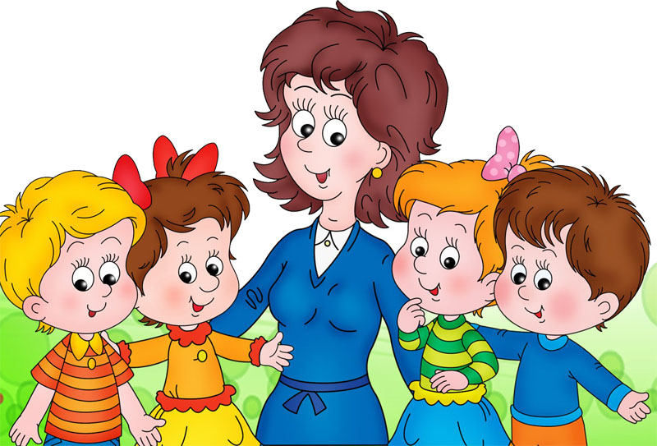

ЕСЛИ РЕБЕНОК МНОГО КАПРИЗНИЧАЕТ И ПЛАЧЕТ

Такое поведение, безусловно, беспокоит, а иногда и раздражает взрослых или приводит к тому, что ребенка начинают дразнить сверстники.
Чтобы изменить ситуацию, нужно понять причины такого поведения.
Убедитесь в том, что ребенок здоров, в том, что никто не пугает его, не обижает исподтишка.
Предлагайте ему больше увлекательных активных практических занятий. Дайте достаточно свободы, чтобы он мог решать и действовать так, как считает нужным.
Снимите чувство незащищенности и неуверенности тем, что из разных концов комнаты говорите с малышом: «Я вижу как ты рисуешь», «Ты решила прибрать в кукольной комнате?».
Старайтесь максимально удовлетворять потребности ребенка: у него должно быть удобное место для отдыха и игр, должны быть в свободном пользовании игрушки.
Если капризничает ребенок трех лет и старше, не реагируйте на его слезы, но скажите: «Объясни мне, в чем дело, и я буду знать, как тебе помочь».
Когда вы заметите, что ребенок спокоен, скажите ему: «Как приятно видеть (играть, разговаривать с тобой), когда ты не плачешь».
Как только ребенок начинает говорить «капризным» тоном, прервите его и скажите: «Говори нормально, чтобы я могла понять, в чем дело».
Объясните ребенку, что он может поплакать, сколько хочется, но только в таком месте, где никому не будет мешать.
Внимательно понаблюдайте за ребенком, чтобы убедиться, что его поведение не связано с определенным временем дня или определенными людьми. Например, малыш может становиться плаксивым перед сном, обедом. В таком случае проявите гибкость и немного измените время сна и еды.

«КАК НЕЛЬЗЯ НАКАЗЫВАТЬ ДЕТЕЙ ДОШКОЛЬНОГО ВОЗРАСТА»

- МОЛЧАНИЕМ
Выдерживать бойкот ребенку дошкольного возраста чрезвычайно трудно, для этого ему может потребоваться напряжение всех его психических сил.
Говорить: «Я ТЕБЯ БОЛЬШЕ НЕ ЛЮБЛЮ» и т.п.
Лишение любви – это самое сильное наказание. Конечно, при условии, если эта любовь к ребенку со стороны взрослых действительно имеется.
- ФИЗИЧЕСКИ
За внешней эффективностью, кроме страха, не скрывается ничего.
КРИЧАТЬ НА РЕБЕНКА
Крик воспринимается ребенком дошкольного возраста как словесное битье.
- ЧРЕЗМЕРНО
Не соблюдая правила о том, что поощрений при воспитании ребенка должно быть больше, чем наказаний (акцентирование хорошего в поведении ребенка путем поощрений, тем самым закрепляет его).
- ДЛИТЕЛЬНО
По времени и спустя такое количество времени, которое несоразмерно возрасту ребенка (чем меньше ребенок, тем ближе наказание должно быть к проступку).
- УПРЕКАТЬ
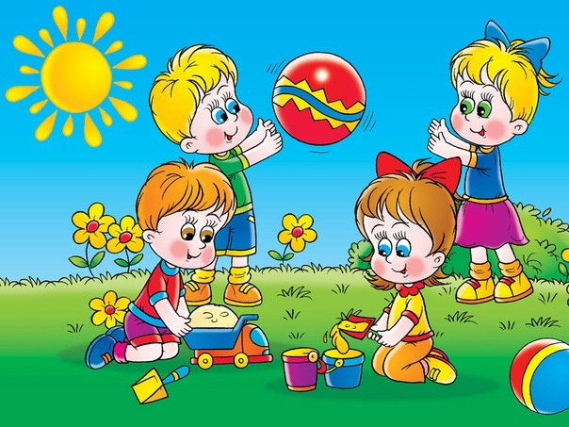
И напоминать былые грехи ребенка, тем самым закрепляя плохое поведение ребенка.

